**ชีวิตที่เรียนรู้ของครูเพลิน**

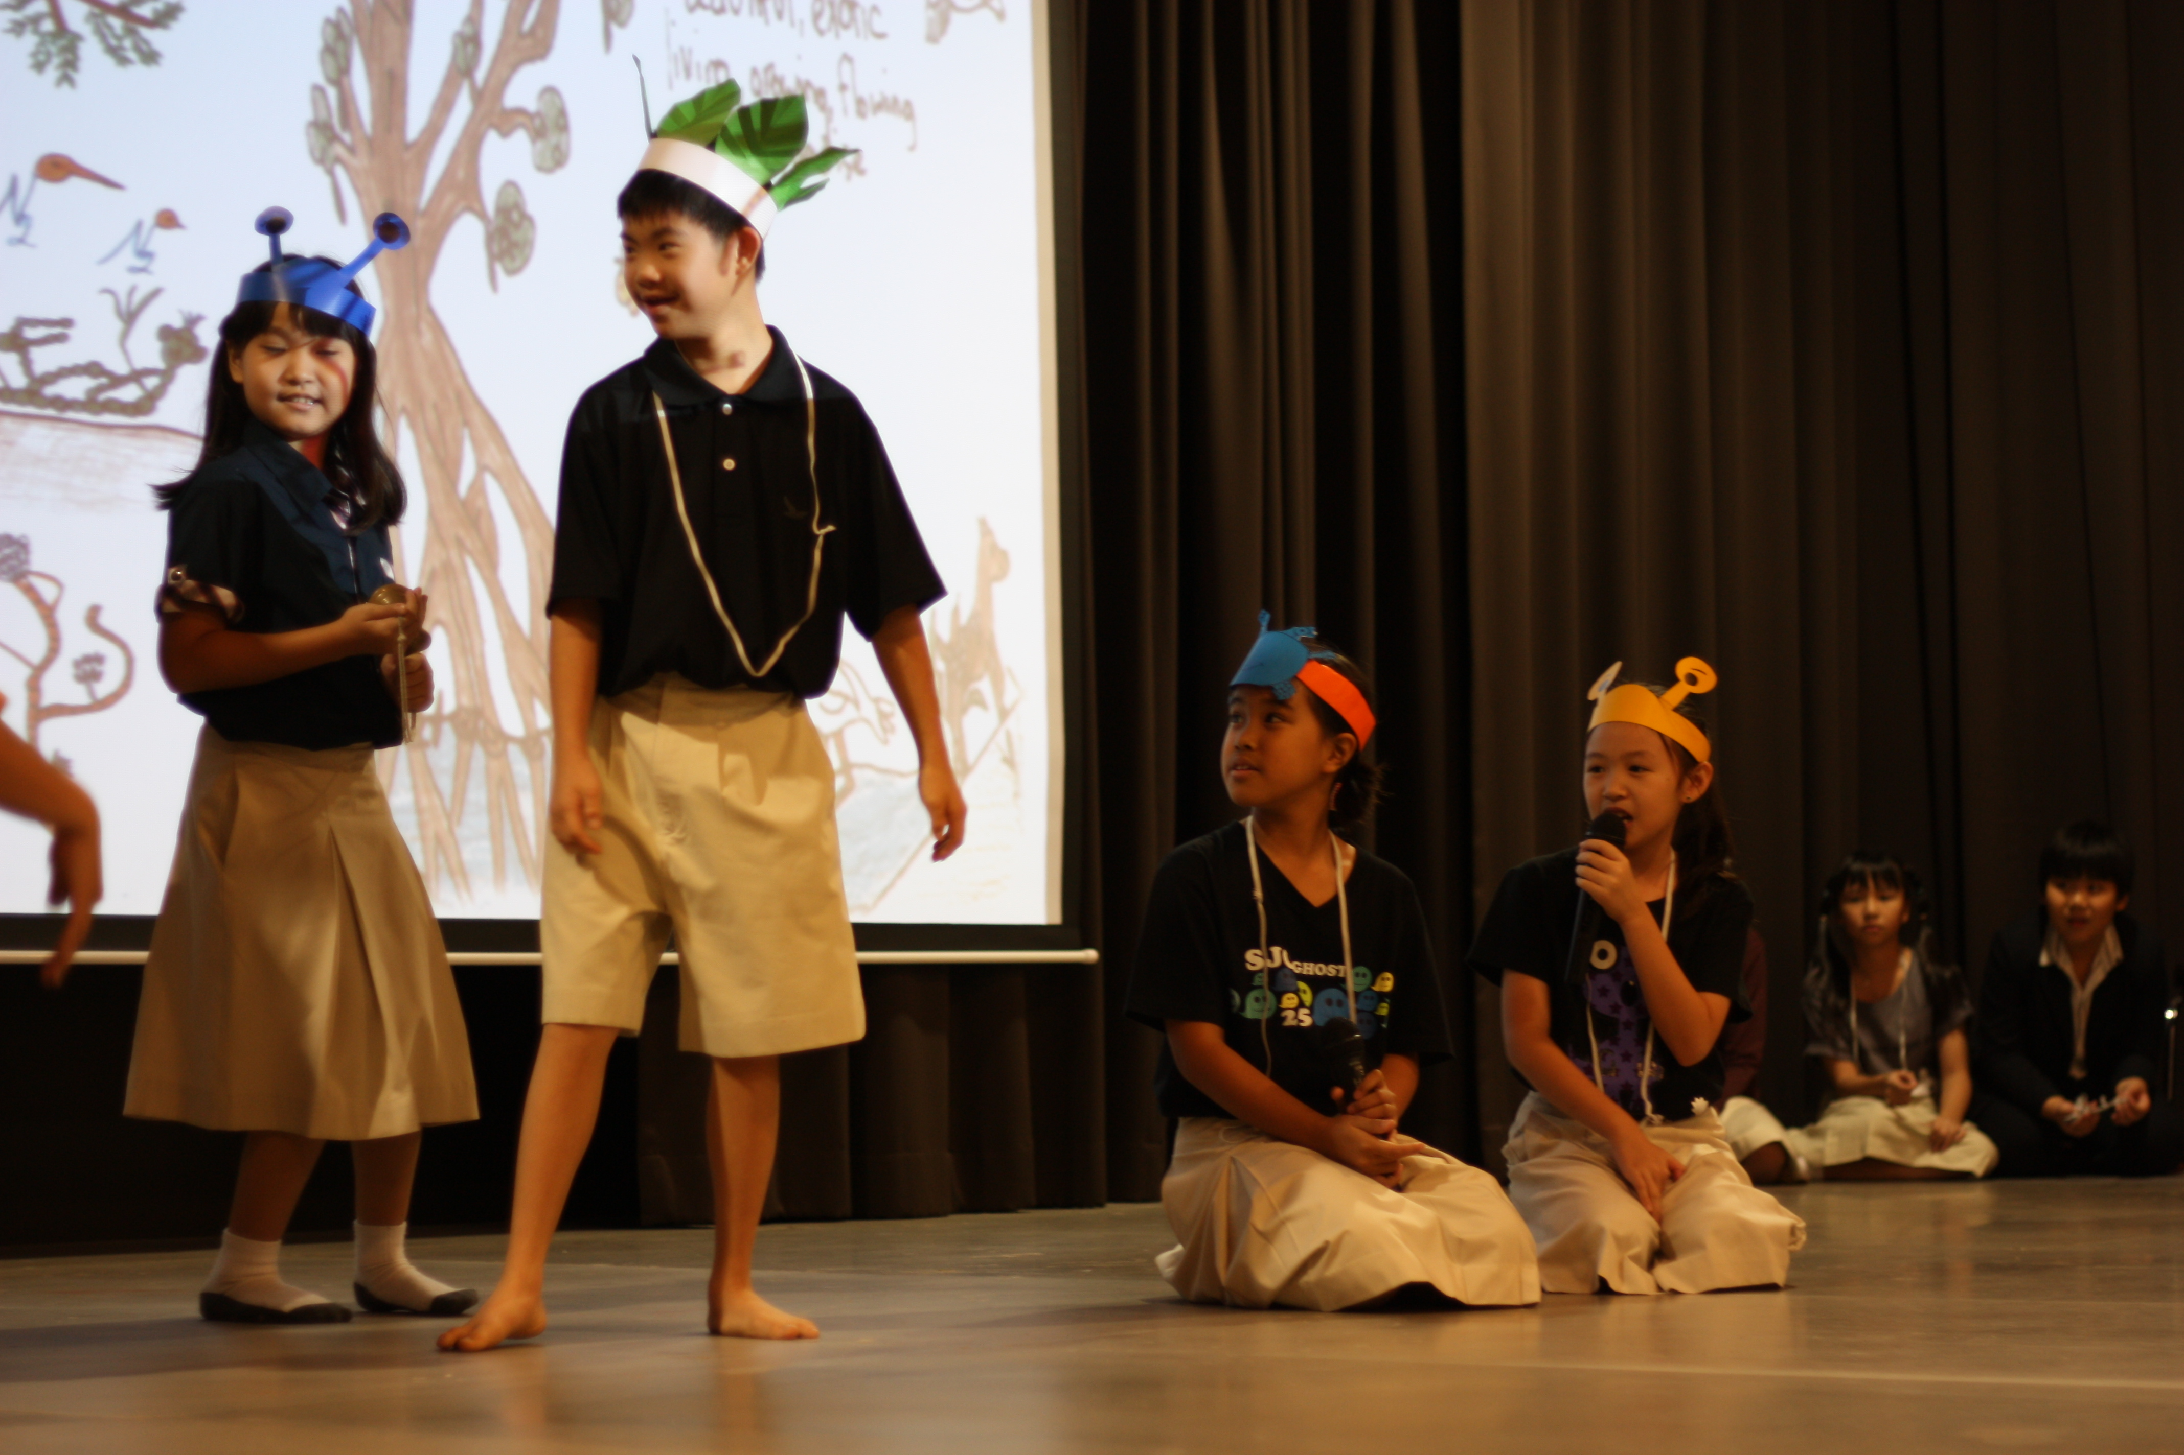

1. ชื่อ ครูเหน่ง หน่วยวิชา ธรรมชาติศึกษาและประยุกต์วิทยา ระดับชั้น 4

2. กิจกรรมที่ก่อให้เกิดการเรียนรู้ได้มากที่สุดและดีที่สุด

“กิจกรรมภาคสนามต่อยอดนำไปใช้ในการนำเสนองานเป็นกลุ่มช่วงงานชื่นใจจากความเข้าใจของตนเอง หัวข้อ วิธีดูแลสัตว์ทะเลที่ชอบที่สุดให้มีความสุข สามารถแพร่พันธุ์ได้ตามธรรมชาติ” สะท้อนแนวคิด + การหยิบประเด็นที่หลากหลาย + คำถามที่กระตุกความคิดมานำเสนอ + กิจกรรมที่ส่งผลการสัมผัสจากประสบการณ์จริงตรงหน้ามีผลสะเทือนจนเข้าไปอินข้างใน เช่น ตัวอย่างจริงของความคิดที่เด็กๆ ป. 4 ทำได้จริงในมุมมองที่หลากหลาย/การแต่งเพลงเรือผสมกับความรู้ด้านป่าชายเลน+การเลี้ยงไม้ไผ่+การเต้นและร้องเพลงเรือไปพร้อมๆกันในเวลาเดียวกัน เป็นตัวอย่างสร้างแรงบันดาลใจให้กับเพื่อน

3. ความรู้ที่มีมาก่อน เชิงเปรียบเทียบ

- วัฏจักรของน้ำกับการเกิดป่าชายเลน/ความหลากหลายและความสัมพันธ์ของสิ่งมีชีวิตในป่าชายเลน (ภาวะ 4 แบบ (+,+)/(+,-)/(-,-)/(๐,๐)/ป่าชายเลนในฐานะต้นทางของนานาชีวิตในห้วงสมุทร+การหมุนเวียนของธาตุอาหารและการถ่ายเทพลังงานในระบบนิเวศป่าชายเลน (ภาวะ (+,-) อย่างมีสมดุล)/สถานการณ์ป่าชายเลนในโลกและปัญหาการประมงเกินศักยภาพของระบบนิเวศ (ภาวะ (+,-) อย่างเสียสมดุล)/ภาคสนาม “สุดทางน้ำไหล สายใยชีวิต ที่ป่าชายเลน”

4. ประเด็นที่ได้เรียนรู้

- เด็ก ๆ เกิดการแลกเปลี่ยนเรียนรู้ระหว่างกลุ่มย่อย + กลุ่มใหญ่ทั้งห้อง (เพื่อนสอนเพื่อน) โดยเปิดโอกาสให้เด็ก ๆ เลือกว่าสุดท้ายเด็ก ๆ จะเลือกแนวคิดการดูแลสัตว์ที่เด็ก ป.4 ที่ทำได้จริงมานำเสนอในรูปแบบที่หลากหลาย เช่น การแต่งกาพย์ฉบัง 16/การรณรงค์/การโต้วาที/เกมจับสัตว์+เกมผ่านคอมพิวเตอร์/ละครเพลง/ละครกลอน+ร้องเพลง/การดัดแปลงเพลงจากทำนองที่คุ้นชิน เช่น จากเพลงยักษ์เป็นเพลงดูแลสัตว์/การ์ตูนช่อง/นิทาน/ MIND MAP/แบบสอบถาม/คำถามกระตุกการคิดโดยให้ผู้ปกครองมีส่วนร่วมในการนำเสนอทุกกลุ่มอย่างต่อเนื่อง

- เด็ก ๆ คัดเลือกข้อมูลสนับสนุนการนำเสนอให้ดูน่าเชื่อถือว่าเด็กๆ เข้าใจและเลือกที่จะดูแลสัตว์ที่เลือกอย่างถูกวิธี+เด็ก ป.4 ทำได้จริงๆ เต็มศักยภาพของเด็ก เช่น ลักษณะเด่นของสัตว์/พฤติกรรม/อาหาร/ที่อยู่อาศัย/วงจรชีวิต/ห่วงโซ่อาหาร/ปัจจัยที่ทำให้สัตว์ที่เลือกสามารถแพร่พันธุ์ได้ตามธรรมชาติ/แต่งกลอนสนับสนุน+กระตุ้นการดูแลสัตว์และป่าชายเลน/กฎหมายที่เกี่ยวข้องในการดูแลการจับสัตว์น้ำ/MIND MAP วิธีการดูแลสัตว์ของเด็ก ป.4

- เด็ก ๆ ได้เรียนรู้การทำงานเป็นระบบทีมอย่างชัดเจน เช่น มีผู้นำ+ผู้ตาม/การกระจายงาน+การแบ่งงานตามความสามารถ/การเคารพความคิดเห็นที่แตกต่าง/การนำเสนอที่จัดลำดับความสำคัญและใช้เวลาอย่างคุ้มค่า+แบ่งปันความรู้ให้ผู้อื่นเข้าใจ+ลงมือทำตามได้จริง+ชวนผู้อื่นให้มาร่วมนำเสนออย่างมีกติการ่วมชัดเจน

5. ชิ้นงานหรือเอกสารประกอบ

- MIND MAP + วงจรชีวิต + ห่วงโซ่อาหาร + แหล่งอ้างอิง

- แอนนิเมชั่นเสมือนจริงเกี่ยวกับวัฏจักรของน้ำ/การกัดเซาะ+การพัดพา/การเกิดป่าชายเลน+คลิปวีดีโอเกี่ยวกับความมหัศจรรย์ของป่าชายเลน+ผลจากจากทิ้งขยะลงในทะเล+ปัญหาการประมงเกินศักยภาพของระบบนิเวศ เป็นต้น

6. ปัจจัยความสำเร็จ

- กระตุกต่อมคิดจากเรื่องเล่าที่เกิดแรงบันดานใจในการทำงานแบบขั้นกว่าและกระตุ้นความสนใจผ่านภาวะพร้อมเรียน

- เด็กๆ สามารถพูดแนวคิดมุมมองที่แตกต่างจากครูที่สอนในห้อง/มีละคร+กลอนที่แต่งจากความเข้าใจ+นิทานชวนคิดที่น่าสนใจจนอยากกระโดดเข้ามาร่วม และสร้างงานนำเสนอที่มีจุดต้องสนใจ + น่าติดตาม จากเพื่อนๆ+ผู้ปกครองอย่างต่อเนื่อง

7. ปัจจัยที่จะนำมาพัฒนาต่อ

- อยากพาเด็ก ๆ ลงมือทำตั้งแต่สัปดาห์ที่ 8+ทบทวน+เพิ่มเติม+ซ้อมจนมั่นใจเกิดเป็นความภาคภูมิใจในตนเองอย่างชัดเจน

